**Nom du fichier:**

INC-N2_PROBTP_PROD_O365-OUTLOOK_ALL_Troubleshooting_9.0

# Prérequis / Habilitation

**Liste des prérequis pour effectuer la procédure :**

|  |  |
| --- | --- |
| **Compte AZ** | **Oui** |
| **Compte AD** | **Non** |
| **Accès Bastion** | **Non** |
| **Accès WitBe** | **Non** |

# Paramètre d’entrée

**Liste des différents paramètres d’entrée afin de pouvoir réaliser la procédure :**

|  |  |  |
| --- | --- | --- |
|  | **Détails du paramètres** | **Valeurs possibles** |
| 1 |  |  |
|  |  |  |
|  |  |  |
|  |  |  |

# Impact

|  |  |  |
| --- | --- | --- |
| **Service non impacté** | **Service dégradé** | **Service indisponible** |
| **X** |  |  |

**Liste des impacts liés à la réalisation de procédure : Aucun**

# Points importants

**Lister les points notables majeur à connaitre avant d’appliquer**

# procédure a dérouler

**Matrice des informations**

|  |  |  |
| --- | --- | --- |
|  | **Descriptif de l’incident** | **Action** |
| 1. 1 | Problème connexion Outlook | INC-N2_PROBTP_PROD_O365-OUTLOOK_Mail_Probleme-Connexion |
| 2 | Création Nouveau Profil Outlook | INC-N2_PROBTP_PROD_O365-OUTLOOK_Mail-nouveau-Profil |
| 3 | Vérification Licence | INC-N2_PROBTP_PROD_O365-OUTLOOK_Mail_verification-Licence |
| 4 | Quarantaine, libération courrier | INC-N2_PROBTP_PROD_O365-OUTLOOK_Mail_Quarantaine-Liberation |
| 5 | Suppression de Cache Outlook | INC-N2_PROBTP_PROD_O365-OUTLOOK_Mail_Supression-Cache-client_2.0 |
| 6 | Problème envoi Mail | INC-N2_PROBTP_PROD_O365-OUTLOOK_Mail_Probleme-envoi_1.0 |
| 7 | Débug mail en erreur | INC-N2_PROBTP_PROD_O365-OUTLOOK_MAIL-DEBUG_Mail-en-erreur_2.0 |
| 8 | Vérification quota mail archive | INC-N2_PROBTP_PROD_O365-OUTLOOK_MAIL_Vérification-quota-mail-archive_1.0 |
| 9 | Comment activer le cash Outlook | INC-N2_PROBTP_PROD_O365-OUTLOOK_Mail_Active-Cash-Client_1.0 |
| 10 | Outlook Boite envoi Bloquée | INC-N2_PROBTP_PROD_O365-OUTLOOK_Mail_Boite-envoi-bloquee_2.0 |
| 11 | Vérification d’intégrité des services | INC-N2_PROBTP_PROD_O365-Vérification_Integrité_des_services_1.0 |
| 12 | Expéditeur approuvé | INC-N2_PROBTP_PROD_O365-OUTLOOK_Mail_Expediteur-approuve_1.0 |
| 13 | Problème synchro Mot de passe | INC-N2_PROBTP_PROD_O365_OUTLOOK_Mail_Syncro-Pswd_1.0 |
| 14 | Restaurer un mail supprimé | Envoyer l’incident à SECOPS-ID |
| 15 | Pour mettre un message d’absence si l’utilisateur n’a pas d’accès à son messagerie | Envoyer l’incident à SECOPS-ID |
| 16 | Accès de bal partagée | Renvoyer l'interlocuteur vers le propriétaire de la BAL |
| 17 | Outlook- Arborescence en Anglais | Lancer la commande suivante : Outlook /ResetFolderNames |

# Vérification

**Liste des vérifications à effectuer :**

* Vérifier si l’utilisateur est bien connecté sur Outlook « ***Connecté à Microsoft Exchange*** »

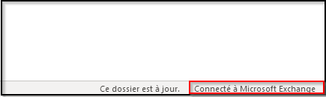

* L’utilisateur arrive bien à envoyer et recevoir des mails
* Vérifier l’utilisateur possède bien une licence O365.

Ouvrir cette URL avec le compte AZ : <https://admin.microsoft.com/>

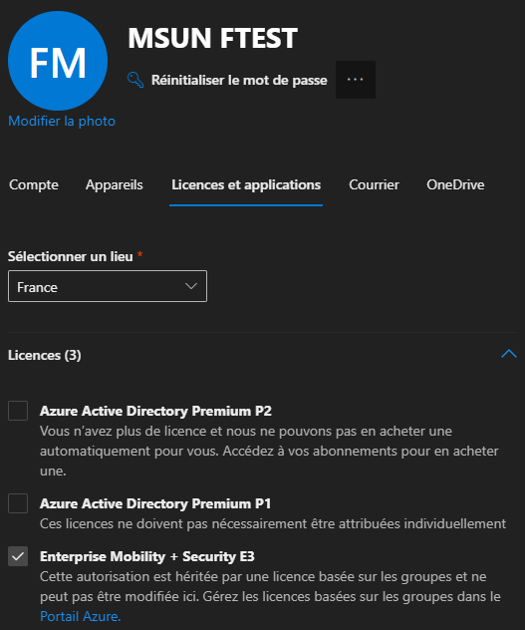

Office 365 E1 : Licence attribuée aux utilisateurs standards

Office 365 E3 : Licence attribuée aux utilisateurs avancés ou VIP

# En cas d’échec

1. En cas d'échec transférer le ticket chez N3 en fonction de la procédure :

**(DIPI-SIT-ITCLOUD, DIPI-SIT-PDTGEST, DIPI-SECOPS-ID DIPI-SIT-SECOPS-SOC)**